212Д000780 Мемарыяльны комплекс “Прарыў”
Комплекс збудаваны ў 1974 годзе на месцы прарыву варожай блакады 5 мая 1944 года партызанамі Полацка-Лепельскай зоны ў 10 кіламетрах ад г.п. Ушачы (скульптар – А.Анікейчык, архітэктары – Ю.Градаў, Л.Левін)
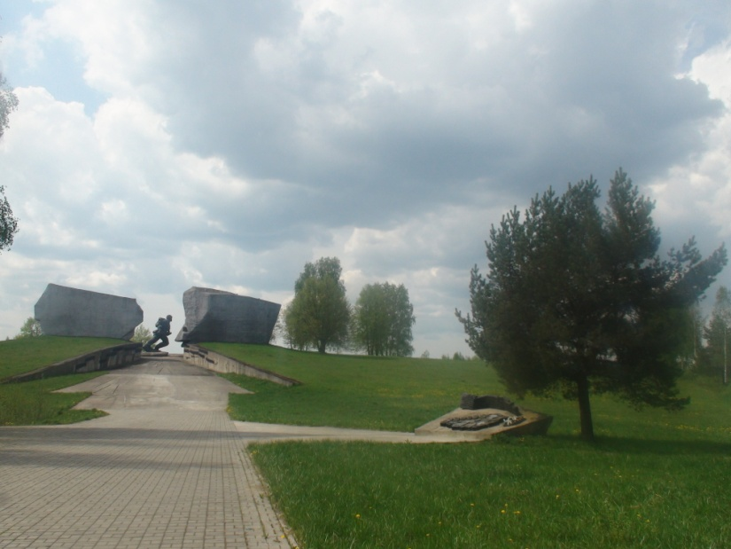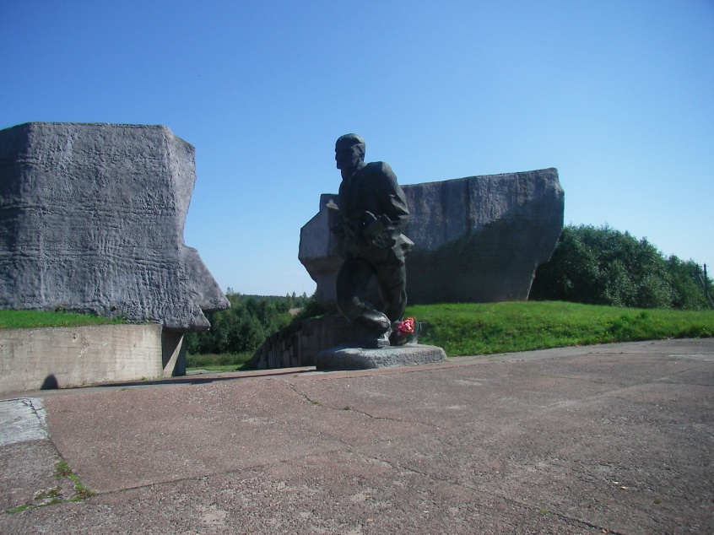
Пахавана 450 чалавек. Сярод пахаваных на мемарыяльным комплексе – камандзір брыгады “За Савецкую Беларусь”, Герой Савецкага Саюза (01.01.1944) Павел Мінаевіч Раманаў (29.09.1905-13.05.1944), камісар брыгады “За Савецкую Беларусь” Мікалай Георгіевіч Жыжоў, камісар брыгады імя Чапаева Іван Фёдаравіч Каранеўскі.
У пачатку мемарыяла - бронзавая пліта - карта з рэльефнай схемай абароны партызан і надпісам: “Партизанские соединения Полоцко-Лепельской зоны после длительных ожесточенных сражений с фашистскими карателями в мае 1944 г. у деревень Плино и Паперино совершили легендарный прорыв вражеской блокады. Их было 17195 против 60 тысяч. Мужество народа победило. Смерть стала бессмертием”. Далей дарога, сціснутая шэрымі бетоннымі сценамі, на якіх замацаваны бронзавыя пласціны з назвамі партызанскіх брыгад, якія ўдзельнічалі ў прарыве, вядзе да ўзвышэння. На ўзвышэнні ў парыве бетоннай сцяны-груды (вышыня 11 метраў) стаіць бронзавая скульптура партызана (9 метраў) з аўтаматам у руцэ. Справа ад скульптуры знаходзяцца 38 мемарыяльных пліт, на якія нанесена 1679 імёнаў загінуўшых у перыяд блакады і прарыву, з іх пахаваных 450. Побач з пахаваннем размяшчаецца кампазіцыя "Апошні прывал", прадстаўленая пірамідай з трох карабінаў і стужкай з надпісам: «Они пали в борьбе с врагом, выполнив свой священный долг перед Советской Родиной и историей». Дапаўняе кампазіцыю "вечны агонь". На пляцоўцы пасаджаны 16 дубоў, сімвалізуючых стойкасць 16 партызанскіх брыгад.
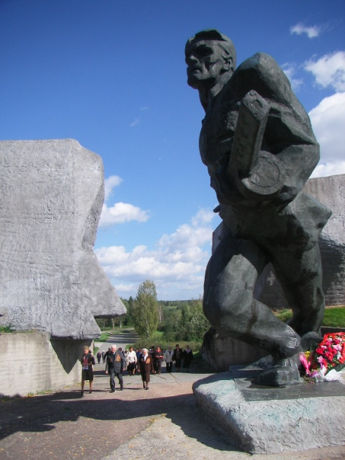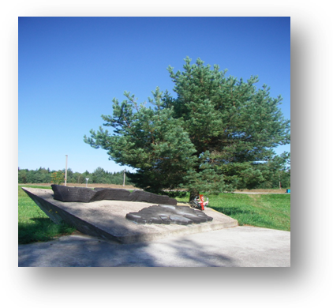
У 2005 годзе на мемарыяльным комплексе "Прарыў" быў выкананы касметычны рамонт постаці партызана, праведзены работы па кладцы пліткі і рамонту бетоннага пакрыцця.
На дадзены момант мемарыяльны комплекс знаходзіцца на рэканструкцыі і закрыты для наведвальнікаў.

